# 贷后系统优化

本次需求主要针对账务与贷后系统，具体如下：

* 客户还款更改状态添加功能，贷后工作人员可在用户还款后提交还款请求，账务工作人员可在账务系统入账审核页面进行通过或驳回操作。
* 贷后系统案件部分增加案件跟进时间。
* 案件详细页面增加用户身份证号码和历史还款记录。

## 业务背景：

1. 客户还款给贷后工作人员，贷后工作人员口头提交业务人员，业务人员在账务系统更改客户还款状态，案件过多时人工操作复杂效率不高，所以需要让贷后工作人员提交相关信息给账务系统，业务人员进行审核以及通过或驳回操作。
2. 贷后工作人员在进行案件跟进时，不显示跟进时间需要再次点击查看案件催记记录的时间降低工作效率。
3. 增加复借次数、显示身份证号码和还款记录有助于贷后工作人员分析用户并且及时作出正确的催收方式。

更改贷后系统页面更改如下：

催收记录、还款记录和还款提交记录更改为下图所示，默认显示5条数据，点击全部可展示所有且按钮更改为收起。

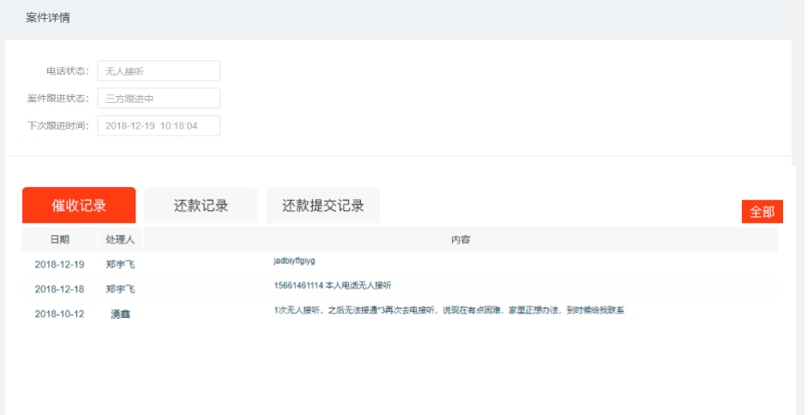

|  |  |  |  |  |  |
| --- | --- | --- | --- | --- | --- |
| **所属页面** | | 案件详情 | | | |
| **页面入口** | | 全部案件操作下编辑（每个页面有编辑按钮都可进入） | | | |
| **页面出口** | | 其他页面跳转 | | | |
| **操作说明** | | | | | |
| **序号** | 名称 | | 说明（默认值、规则、数据需求） | **交互（跳转页面等）** | **异常逻辑** |
|  | 还款提交记录 | | 可查看，时间倒叙排序，默认显示最新的3条数据，其他数据隐藏，点击右上角全部按钮展示 | 不可点击 | 时间倒叙排序，默认显示3条，其他数据隐藏 |
|  | 右上角全部按钮 | | 可点击，点击显示全部记录，更改为收起按钮，再次点击收起其他数据按钮更改为全部 | 点击更改为收起再次点击更改为收起 | 点击显示其他数据，再次点击收起5条外的数据 |
|  | 还款记录表撤回 | | 贷后客服提交后状态为未受理时，可撤回记录，撤回的记录在账务不再显示，贷后显示受理状态为已撤回，不可再次进行编辑 | 可点击，点击后 提示“确定撤回当前记录？”确定执行操作，否不执行都取消提示页面不跳转 | 点击提示“确定撤回当前记录？”撤回记录账务系统不在显示，贷后系统显示受理状态为已撤回，不可再次操作。 |
|  | 增加身份证号码 | | 显示用户身份证号码 |  | 与用户填写时扫描信息一致 |
|  | 还款记录 | | 显示用户历史还款记录默认显示5条点击右上角全部显示所有历史还款记录字段显示（数据更新时间，还款金额，还款类型，操作） | 右上角全部按钮点击显示全部还款记录“全部”更改为“收起” | 点击显示其他数据，再次点击收起5条外的数据 |

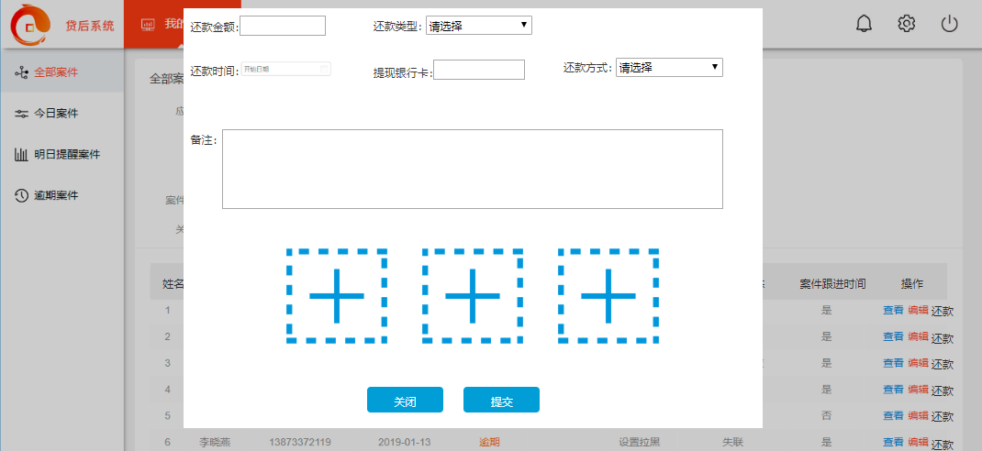

|  |  |  |  |  |  |
| --- | --- | --- | --- | --- | --- |
| **所属页面** | | 全部案件/今日案件/明日提醒案件/逾期案件 | | | |
| **页面入口** | | 我的工作台下所有页面的操作下的还款 | | | |
| **页面出口** | | 底部关闭按钮 | | | |
| **操作说明** | | | | | |
| **序号** | 名称 | | 说明（默认值、规则、数据需求） | **交互（跳转页面等）** | **异常逻辑** |
| 1 | 还款金额 | | 可手动输入还款金额只支持数字格式 | 可输入内容 | 只可以输入数字，必填 |
| 2 | 还款类型 | | 默认请选择状态有（展期还款、部分还款和全额还款） | 可点击选择 | 可点击选择显示，必填 |
| 3 | 下次还款日 | | 默认无，还款类型选择展期还款时和部分还款时，显示此类别 | 可点击日期图标选择日期显示 | 点击日期图标显示，必填 |
| 4 | 还款时间 | | 默认当天时间，可点击日历图标进行更改 | 可点击日历图标进行更改 | 默认当天时间可点击日历图标更改显示，必填，精确到分 |
| 5 | 提现银行卡 | | 默认为无，还款方式为微信转账和银行卡转账时显示提现银行卡，可手动输入，格式中英文数字 | 可输入内容显示 | 默认为无，还款方式为微信转账和银行卡转账时显示提现银行卡，可手动输入，格式中英文数字 |
| 6 | 还款方式 | | 默认请选择状态有（微信转账，支付宝转账和银行卡转账） | 可点击选择显示 | 默认请选择，可点击选择显示，必填 |
| 7 | 备注 | | 默认请输入备注信息，可手动输入，格式中英文数字字符，长度小于等于100 | 可手动输入显示 | 格式中英文数字字符，长度小于等于100，必填 |
| 8 | 上传截图 | | 点击可上传截图，显示文件名，最多3张，支持jpg jpeg png格式，未提交前可更换截图，限制2M以内 | 双击加号可上传截图 | 最多3张，支持jpg jpeg png格式，未提交前可更换截图，必填，一张就可提交， |
| 9 | 关闭按钮 | | 放弃当前操作，退回上一页面 | 显示上一操作页面 | 放弃当前操作，无提示语句直接关闭 |
| 10 | 提交按钮 | | 可点击， | 点击提示“确定提交当前还款记录”确定 否，点击确定提交至账务回到上一页面，否提示消失，页面不动 | 点击提示“确定提交当前还款记录”是 否，是回到案件详情页面，否提示消失页面不动，点击时上面信息未填写提示“请输入XXX”,提交成功当前记录显示到账务系统 |

## 贷后系统案件部分增加案件跟进时间和复借次数。

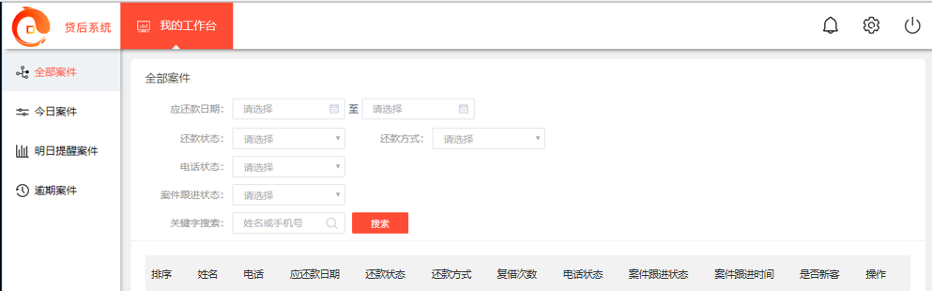

|  |  |  |  |  |  |
| --- | --- | --- | --- | --- | --- |
| **所属页面** | | 全部案件/今日案件/明日提醒案件/逾期案件 | | | |
| **页面入口** | | 我的工作台侧边导航 | | | |
| **页面出口** | | 其他页面跳转 | | | |
| **操作说明** | | | | | |
| **序号** | 名称 | | 说明（默认值、规则、数据需求） | **交互（跳转页面等）** | **异常逻辑** |
| 1 | 案件表格 | | 增加案件跟进时间一列，案件跟进时间为每次跟进案件时的时间显示最新的 |  | 显示最新的案件跟进时间（更改催记的时间） |
| 2 | 复借次数 | | 增加复借次数列，显示用户复借次数，有则显示无则显示0 |  | 显示复借次数 |